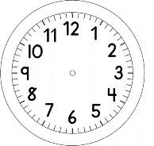

INÍCIO:

MATEMÁTICA
- MARQUE NO RELÓGIO.
LEMBRE-SE QUE:
- PONTEIRO GRANDE MARCA OS MINUTOS
- PONTEIRO PEQUENO MARCA AS HORAS
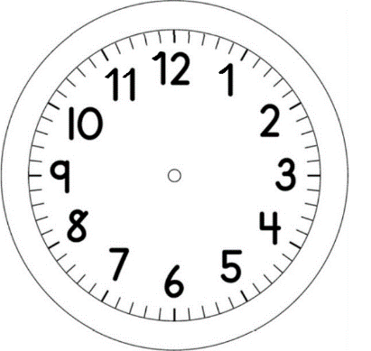
- 1 HORA e 30 MINUTOS b) MEIO DIA ou 12 HORAS

c)5 HORAS e 5 MINUTOS d) 10 HORAS e 15 MINUTOS

e) 7 HORAS e 15 MINUTOS f) 2 HORAS e 20 MINUTOS

TÉRMINO:

